黄陵中学高新部2016-2017学年度第二学期期中考试
高一生物试题
一、选择题（每题2分，共60分）
1．下列选项中，属于基本的生命系统的是
A．蛋白质分子 B．大肠杆菌 C．噬菌体 D．蛙
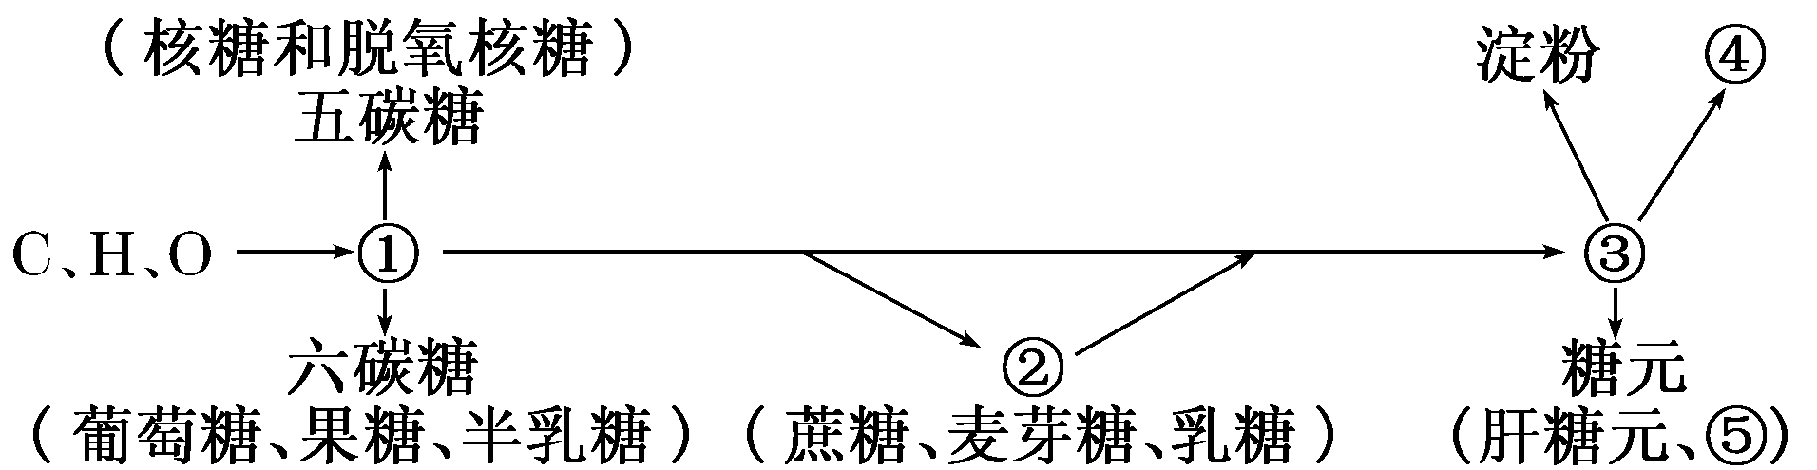
2．下图表示糖类的化学组成和种类，则相关叙述正确的是
A．①、②、③依次代表单糖、二糖、多糖，它们均可继续水解
B．①、②均属还原糖，在加热条件下与本尼迪特试剂发生反应将产生红黄色沉淀
C．④是植物细胞壁的主要成分，使用纤维素酶可将其破坏
D．④、⑤分别为纤维素、肌糖元，二者均贮存能量，可作为贮能物质
3．下面是关于细胞中水含量的叙述，其中不正确的是

A．水是人体细胞中含量最多的化合物 B．新陈代谢旺盛的植物细胞含水量较高
C．越冬植物的细胞内自由水含量一般较高 D．老年人细胞中含水量比婴儿要少
4．组成肽键的中的C和O的比例是
A．1：2 B．1：1 C．2：1 D．1：3
5．在绝大多数生物中，遗传信息的主要传递方式是( )
A．蛋白质→DNA→RNA
B．蛋白质→RNA→DNA
C．DNA→RNA→蛋白质
D．RNA→DNA→蛋白质
6．中心法则包括下列遗传信息的传递过程，其中揭示生物遗传实质的是( )
A．从DNA→DNA的复制过程
B．从DNA→RNA的转录过程
C．从RNA→蛋白质的翻译过程
D．从RNA→DNA的逆转录过程
7．下列关于“中心法则”含义的叙述，正确的是( )

A．仅表示遗传信息的传递方向
B．DNA只能来自DNA的复制
C．表示基因能控制蛋白质的合成
D．所有病毒遗传信息的传递都是通过DNA的复制来实现的
8．在细胞中，以RNA作为模板合成生物大分子的过程包括( )
A．复制和转录 B．转录和翻译
C．逆转录和翻译 D．转录和逆转录
9．在遗传信息的传递和表达过程中，一般不可能发生的是( )
A．DNA的复制主要发生在细胞核中，以DNA的两条链为模板
B．转录主要发生在细胞核中，以DNA的一条链为模板
C．翻译发生在核糖体上，以mRNA为模板
D．DNA复制和转录的原料都是脱氧核苷酸
10．下列有关生物体内基因与酶关系的叙述，正确的是( ) 中·华.资*源%库 ziyuanku.com
A．绝大多数酶是基因转录的重要产物
B．酶和基因都是细胞内染色体的组成成分
C．基因控制生物性状有些是通过控制酶的合成来控制相应代谢过程实现的
D．只要含有某种酶的基因，细胞中就有相应的酶
11．下列关于RNA的叙述，错误的是( )
A．RNA可作为核糖体的组成成分
B．mRNA是翻译的直接模板
C．mRNA是转运氨基酸的工具
D．RNA分子中不含碱基T
12．关于DNA和RNA的叙述，正确的是( )
A．DNA有氢键，RNA没有氢键
B．一种病毒同时含有DNA和RNA
C．原核细胞中既有DNA，也有RNA
D．叶绿体、线粒体和核糖体都含有DNA
13．如下图表示转录的过程，则此图中含有多少种核苷酸( )
DNA....__C__T__C__A．...
RNA....__G__A__G__U．...
A．5 B．6
C．8 D．4
14．甲(ATGG)是一种单链DNA片段，乙是该片段的转录产物，丙(A－P～P～P)是转录过程中的一种底物。下列叙述错误的是( )
A．甲、乙、丙的组分中均有糖Ziyuanku.com
B．甲乙共由6种核苷酸组成
C．丙可作为细胞内的直接能源物质
D．乙的水解产物中含有丙
15．某原核生物因一个碱基对突变而导致所编码蛋白质的一个组氨酸(密码子有CAU、CAC)转变为脯氨酸(密码子有CCU、CCC、CCA、CCG)。基因中发生改变的是( )
A．G—C变为T—A
B．T—A变为G—C
C．鸟嘌呤变为胸腺嘧啶
D．胞嘧啶变为腺嘌呤

16．人类T细胞白血病病毒(HTLV－1)是逆转录病毒。如果它决定某性状的一段RNA的碱基中A：19%；C：26%；G：32%，则通过逆转录过程形成的双链DNA片段含碱基A占( )
A．19% B．42% C．23% D．21%
17．下面是关于基因、蛋白质和性状之间关系的叙述，其中不正确的是( )
A．基因可以决定性状
B．蛋白质的结构可以直接影响性状
C．基因控制性状是通过控制蛋白质的合成来实现的
D．蛋白质的功能可以控制性状
18．图甲为基因表达过程，图乙为中心法则， ①～ ⑤ 表示生理过程。下列叙述正确的是( )
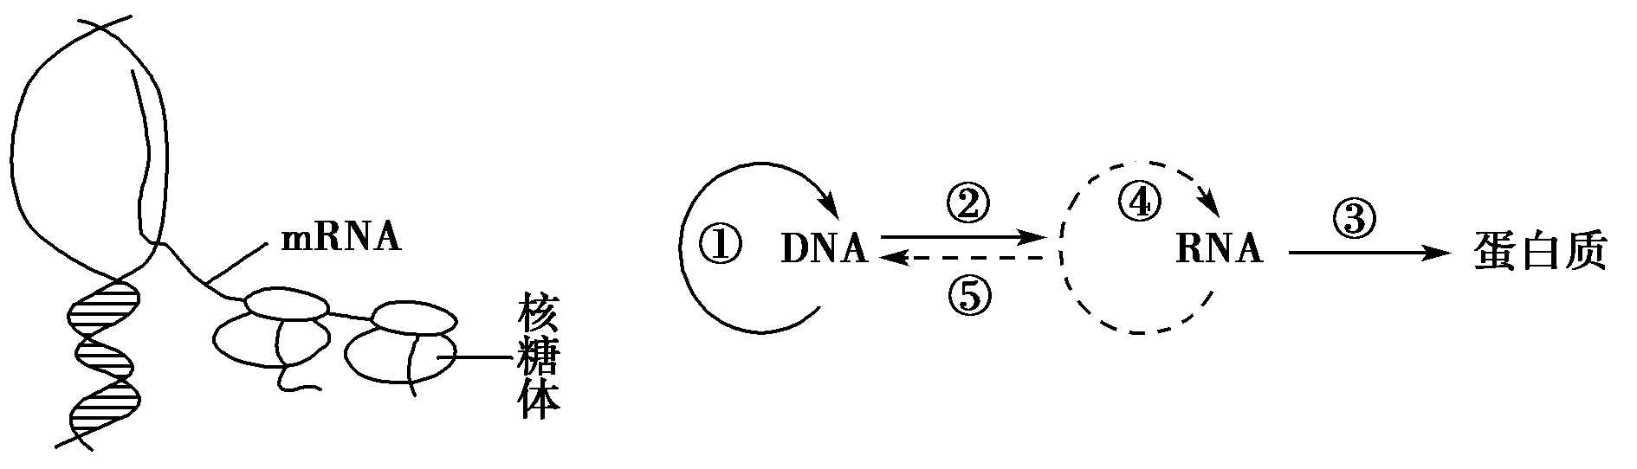
图甲 图乙
A．图甲所示为染色体 DNA 上的基因表达过程，需要多种酶参与
B．已知红霉素影响核糖体在 mRNA 上的移动，故影响基因的转录过程
C．图甲所示过程为图乙中的 ①②③ 过程
D．图乙中涉及碱基 A 与 U 配对的过程为 ②③④⑤

19.着色性干皮症是一种常染色体隐性遗传病,起因于DNA损伤。深入研究后发现患者体内缺乏DNA修复酶,DNA损伤后不能修复而引起突变。这说明一些基因( )Ziyuanku.com
A.通过控制酶的合成,进而控制代谢过程,从而控制生物的性状
B.通过控制蛋白质分子的结构,从而直接控制生物的性状
C.通过控制酶的合成,从而直接控制生物的性状
D.可以直接控制生物的性状,发生突变后生物的性状随之改变
20.mRNA上决定氨基酸的某个密码子的一个碱基发生替换,则识别该密码子的tRNA及其转运的氨基酸发生的变化是( )
A.tRNA一定改变,氨基酸一定改变
B.tRNA不一定改变,氨基酸不一定改变
C.tRNA一定改变,氨基酸不一定改变
D.tRNA不一定改变,氨基酸一定改变
21.下列有关基因、DNA、蛋白质、性状的叙述,不正确的是( )
A.基因控制性状是通过控制蛋白质的合成来实现的
B.基因是有遗传效应的DNA片段
C.白化病症状的出现,是由于基因直接控制合成异常的色素
D.基因与性状之间不是简单的一对一关系

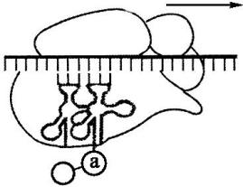
22.右上图是起始甲硫氨酸和相邻氨基酸形成肽键的示意图,下列叙述正确的是( )
A.图中结构含有核糖体RNA
B.甲硫氨酸处于图中ⓐ的位置
C.密码子位于tRNA的环状结构上Ziyuanku.com
D.mRNA上碱基改变即可改变肽链中氨基酸的种类
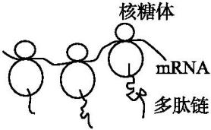
23.右图为以mRNA为模板翻译形成多肽链的过程。对此过程的正确理解是( )
A.核糖体移动的方向是从右向左
B.三个核糖体共同完成一条多肽链的翻译
C.此图表示三条多肽链正在合成,其氨基酸顺序不同
D.此图说明翻译形成多肽链是以多聚核糖体的形式进行的
24．从单尾金鱼卵细胞中提取RNA注入双尾金鱼受精卵中，发育成的双尾金鱼中有一些出现了单尾性状，这些RNA最可能是 ( )
A．遗传物质 B．tRNA
C．mRNA D．rRNA
25．关于密码子和反密码子的叙述，正确的是 ( )
A．密码子位于mRNA上，反密码子位于tRNA上
B．密码子位于tRNA上，反密码子位于mRNA上
C．密码子位于rRNA上，反密码子位于tRNA上
D．密码子位于rRNA上，反密码子位于mRNA上
26．在DNA分子双螺旋结构中，腺嘌呤与胸腺嘧啶之间有2个氢键，胞嘧啶与鸟嘌呤之间有3个氢键。现在有四种DNA样品，根据样品中碱基的百分比含量判断最有可能来自嗜热菌(生活在高温环境中)的是( )
A．含胸腺嘧啶32%的样品 B．含腺嘌呤17%的样品
C．含腺嘌呤30%的样品 D．含胞嘧啶15%的样品
27．一个DNA分子中有100个碱基对，其中有40个腺嘌呤，如果该DNA分子连续复制两次，需要游离的胞嘧啶脱氧核苷酸（ ）
A．40个 B．80个 C．120个 D．180
28．在双链DNA分子中，有关四种碱基的关系，下列等式中错误的是 （ ）
A．T/C=A/G B．T/A=C/G
C．A + T = G + C D．A + G = T + C
29．通过分析发现，甲、乙两个生物细胞中的DNA总质量完全相同，四种碱基的质量也分别相同，下列各项均为对此现象的解释，其中正确的是（ ）$来&源：ziyuanku.com
A．两个生物的遗传信息一定相同
B．两个生物的DNA分子数量一定相同
C．两个生物的具有遗传效应的DNA片段一定不同
D．两个生物的DNA分子数量和遗传信息不一定相同
30.科学家在研究DNA的结构时发现了一个让人难以理解的事实，人和鼠的DNA竟然有80%是相同的。则可以推测出（ ）
A．人和鼠体内的蛋白质80%是相同的
B．人和鼠的基因80%是相同的
C．人和鼠的染色体80%是相同的
D．不足以推出以上结论

二、非选择题（40分）
31．请回答下列有关遗传信息传递的问题。（10分）
(1)为研究某病毒的致病过程，在实验室中做了如图所示的模拟实验。
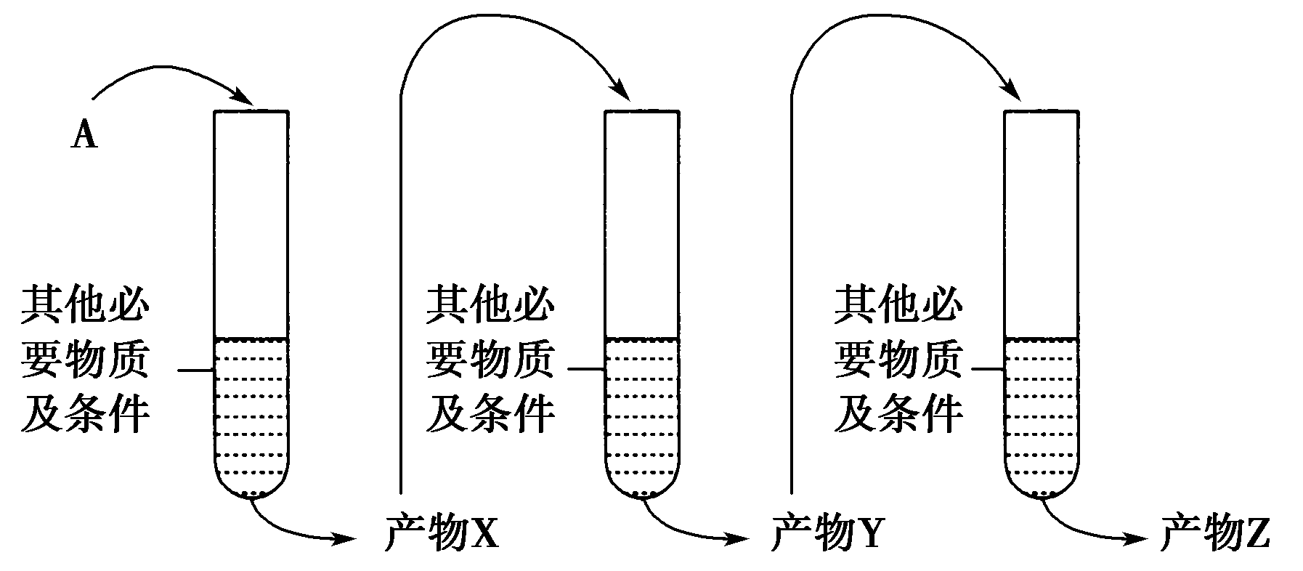
甲 乙 丙
①从病毒中分离得到物质A。已知A是单链的生物大分子，其部分碱基序列为—GAACAUGUU—。将物质A加入试管甲中，反应后得到产物X。经测定产物X的部分碱基序列是—CTTGTACAA—，则试管甲中模拟的是________过程。
②将提纯的产物X加入试管乙，反应后得到产物Y。产物Y是能与核糖体结合的单链大分子，则产物Y是________，试管乙中模拟的是________过程。$来&源：ziyuanku.com
③将提纯的产物Y加入试管丙中，反应后得到产物Z。产物Z是组成该病毒外壳的化合物，则产物Z是________。
(2)若该病毒感染了小鼠上皮细胞，则组成子代病毒外壳的化合物的原料来自____________，而决定该化合物合成的遗传信息来自____________。若该病毒除感染小鼠外，还能感染其他哺乳动物，则说明所有生物共用一套__________。该病毒遗传信息的传递过程为_________________________________________。

32．（10分）乙肝被称为“中国第一病”。人们对乙肝病的机理研究较多。乙肝病毒的DNA有一条环状链和一条较短的半环链，侵染时先形成完整的环状，再把其中一条作为原始模板复制形成新的病毒。如图：
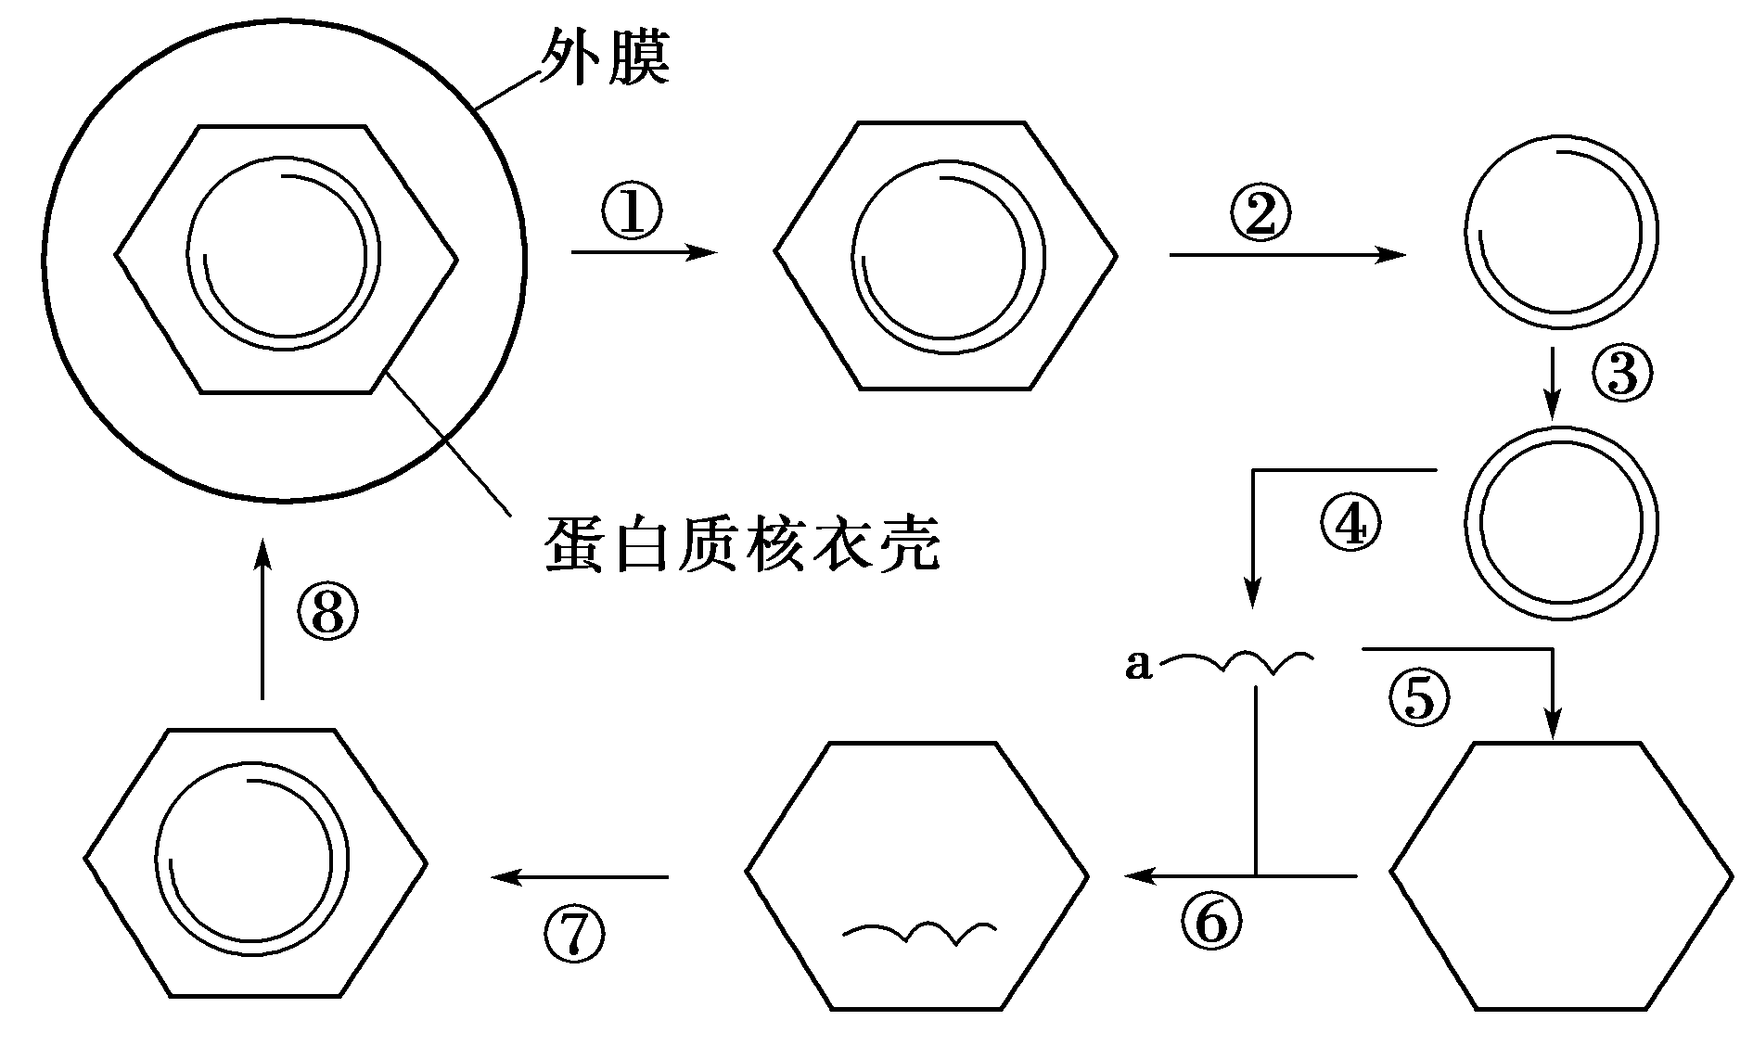
(1)发生在宿主细胞核的过程有____________，发生在宿主细胞质内的过程有________________________。
(2)乙肝病毒的中心法则：____________________。
(3)发生了碱基互补配对现象的有____________过程。
(4)物质a的作用是____________。同类的物质还具有的作用有______________________________________________________。
(5)过程⑤⑦的原料种类数可能分别为____________种，都存在____________现象。
(6)过程②和过程⑤的产物都具有多样性特点，其原因分别是________________和__________________。

33(11分)将一长势良好的健壮植株在密闭玻璃罩内培养，并置于室外。用CO₂测定仪测定玻璃罩内CO₂浓度某一天的变化情况，绘成曲线如下图甲所示。下图乙表示该植株处于光照下的叶肉细胞，a表示该细胞的线粒体进行细胞呼吸放出的CO₂量，b表示该细胞的叶绿体进行光合作吸收的CO₂量。回答下列问题：（不考虑这一天内植株生长对细胞呼吸和光合作用的影响）中·华.资*源%库 ziyuanku.com
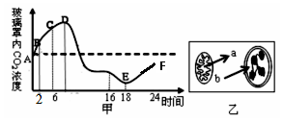
（1）如图甲所示，BC段较AB段CO₂浓度增加速率减慢的原因是 。从16时到18时，叶绿体内ATP合成速率的变化是 。若D点和E点所对应时刻的温度相同，则D点时的光照强度 （＞、=、＜）E点时的光照强度。D点叶肉细胞产生ATP的场所是 。
（2）如图乙所示，在氧气不足条件下，线粒体内丙酮酸氧化分解的速率将会 。适宜光照条件下，光反应产生的 能够为暗反应提供能量，暗反应产物三碳糖转变成淀粉的场所是叶绿体 （内、外）。若光照突然停止而其他条件不变，则短时间内叶绿体中三碳酸（C₃）的含量将会 （变大、不变、变小）。
（3）假设植物只有叶肉细胞可以进行光合作用，且每个叶肉细胞生理状况相同，当在图甲中D点时，图乙中a （＞、=、＜）b。
（4）一昼夜后该植株是否表现生长现象？ 。为什么？ 。
34.（9分）下图是绿色植物叶肉细胞中光合作用与有氧呼吸过程及其关系的图解，其中A～D表示相关过程，a～e表示有关物质，据图回答：
（1）A过程表示________，它为B过程提供了__________和 ____________。
A
B
C
D
b
a
C₆H₁₂O₆
丙酮酸
c
e
ADP＋Pi
光
d
（2）图中b物质表示__________________。
（3）B、C过程进行的场所分别是______________、_______________。
（4）在利用塑料大棚栽培蔬菜时，如果遇到阴雨连绵的天气，可采取适当降低__________的措施，抑制_____________（填字母）过程，以利于有机物的积累。
（5）若突然停止光照，光合作用中C₃的含量变化是 。

参考答案
1-5.BCCBC 6-10 ACCDC 11-15 CCBDB 16-20DDDAC 21-25CADCA 26-30.BDCDD
- 【答案】 (1)①逆转录 ②mRNA 转录 ③蛋白质(或多肽) (2)小鼠上皮细胞(或小鼠上皮细胞中的化合物) 病毒RNA 密码子 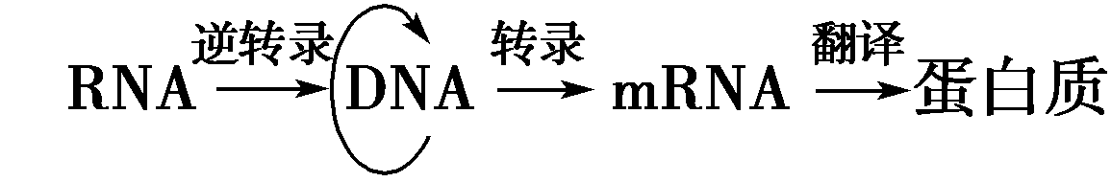
32.【答案】 (1)③④ ⑤⑥⑦
(2)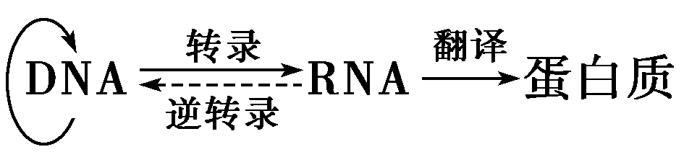 (3)③④⑤⑦
(4)携带DNA遗传信息，作为翻译的模板 转运氨基酸，组成核糖体，作为RNA病毒的遗传物质 (5)20、4 碱基互补配对 (6)4种碱基对的排列顺序多样 氨基酸的排列顺序多样、种类多和数目多及多肽链的空间结构千差万别
33（1）原因是 温度较低，呼吸作用较弱 。ATP合成速率的变化是 减慢 。则D点时的光照强度 ＜ （＞、=、＜）E点时的光照强度。D点叶肉细胞产生ATP的场所是 细胞质基质
线粒体 叶绿体 （不全不给分） 。
（2）速率将会 减慢 。光反应产生的 ATP 或NADPH 能够为暗反应提供能量，暗反应产物三碳糖转变成蔗糖的场所是叶绿体 内 （内、外）。三碳酸（C₃）的含量将会 变大 （变大、不变、变小）。
（3）图乙中a ＜ （＞、=、＜）b。
（4）一昼夜后该植株是否表现生长现象？ 是 。为什么？ 因为植物总体 是吸收co₂积累有机物 。
34
（1）A过程表示____光反应___，它为B过程提供了_ 或NADPH _和 __ATP__。
（2）图中b物质表示_______O₂_____。
（3）B、C过程进行的场所分别是 叶绿体基质 、 线粒体 。
（4）可采取适当降低 温度 的措施，抑制 C D （填字母）
（5）若突然停止光照，光合作用中C₃的含量变化是 增加 。

